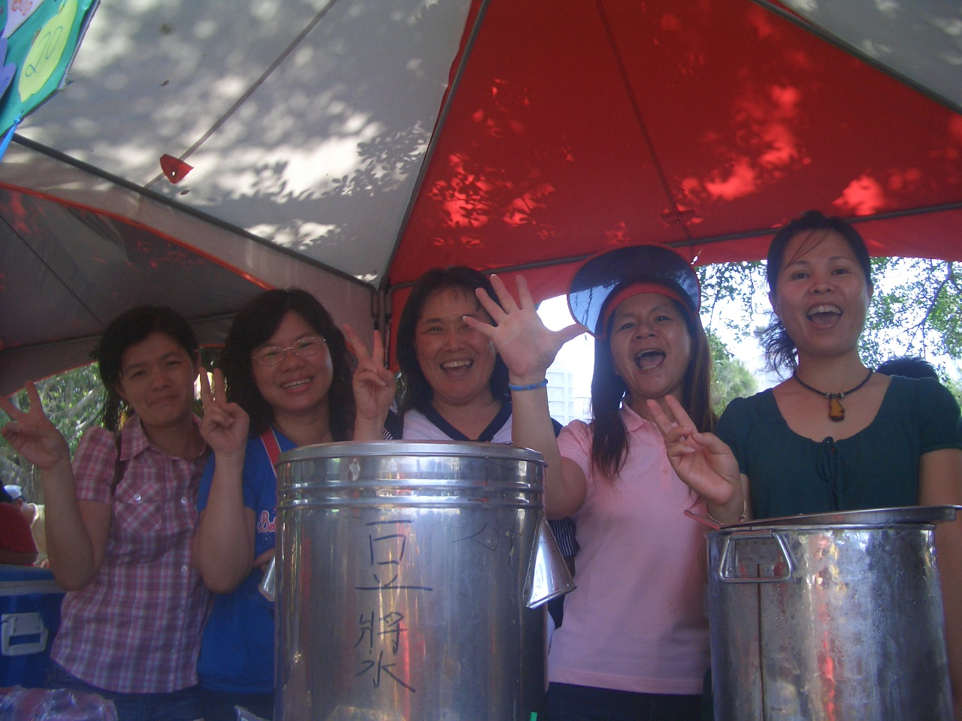
園遊卷部分
3880元
現金交易部分
1865元
繳回學校一成388元
3880-388=3492元
本次園遊會總淨賺
3492+1865＝5357
元！！
園遊卷部分
3880元
現金交易部分
1865元
繳回學校一成388元
3880-388=3492元
本次園遊會總淨賺
3492+1865＝5357
元！！
各位家長大家好！這次的五十週年校慶終於在熾熱的大太陽下圓滿的結束了！尤其是園遊會的收入頗豐，這都要歸功於本班一群極富熱心的媽媽群們（列名如後：會長夫人－＞肉粽；昱如媽媽－＞豆干、茶凍；謹瑄媽媽－＞生菜沙拉；紋綾媽媽－＞洞洞樂遊戲和葡萄冰沙；為伶媽媽－＞百香果冰沙、綠豆冰沙；佳芸媽媽－＞袋裝小蕃茄……等等，繁族不及備載。）雖然我被曬傷，還得了一點不算嚴重的中暑，然而見到孩子們賣力演出，為五戊這大家庭犧牲奉獻的精神，那也無所謂了！
獲得一筆鉅款，處理細節焉能不慎！是故，我委請謹瑄媽媽代為管理，信託過程完全公開，錙銖出入必做紀錄，絕不能讓公款挪用、帳目不清的金錢糾紛產生。
最後除了感謝，仍是感謝…… 五年戊班 導師 蔡岳記 謹誌
五年戊班園遊會收入來源一覽表
製表：蔡岳記老師 （閱讀順序：由左至右。本表處理金錢過程，如有不法，歡迎查證後檢舉！）
各位家長大家好！這次的五十週年校慶終於在熾熱的大太陽下圓滿的結束了！尤其是園遊會的收入頗豐，這都要歸功於本班一群極富熱心的媽媽群們（列名如後：會長夫人－＞肉粽；昱如媽媽－＞豆干、茶凍；謹瑄媽媽－＞生菜沙拉；紋綾媽媽－＞洞洞樂遊戲和葡萄冰沙；為伶媽媽－＞百香果冰沙、綠豆冰沙；佳芸媽媽－＞袋裝小蕃茄……等等，繁族不及備載。）雖然我被曬傷，還得了一點不算嚴重的中暑，然而見到孩子們賣力演出，為五戊這大家庭犧牲奉獻的精神，那也無所謂了！
獲得一筆鉅款，處理細節焉能不慎！是故，我委請謹瑄媽媽代為管理，信託過程完全公開，錙銖出入必做紀錄，絕不能讓公款挪用、帳目不清的金錢糾紛產生。
最後除了感謝，仍是感謝…… 五年戊班 導師 蔡岳記 謹誌
五年戊班園遊會收入來源一覽表
製表：蔡岳記老師 （閱讀順序：由左至右。本表處理金錢過程，如有不法，歡迎查證後檢舉！）

